Examens 3e Trimestre 2022

**Nom : ______________________ Prénom(s) : _______________________________**

**Matière : Pré-Maths Classe : Grande Section**

1. **Écris les nombres qui manquent**

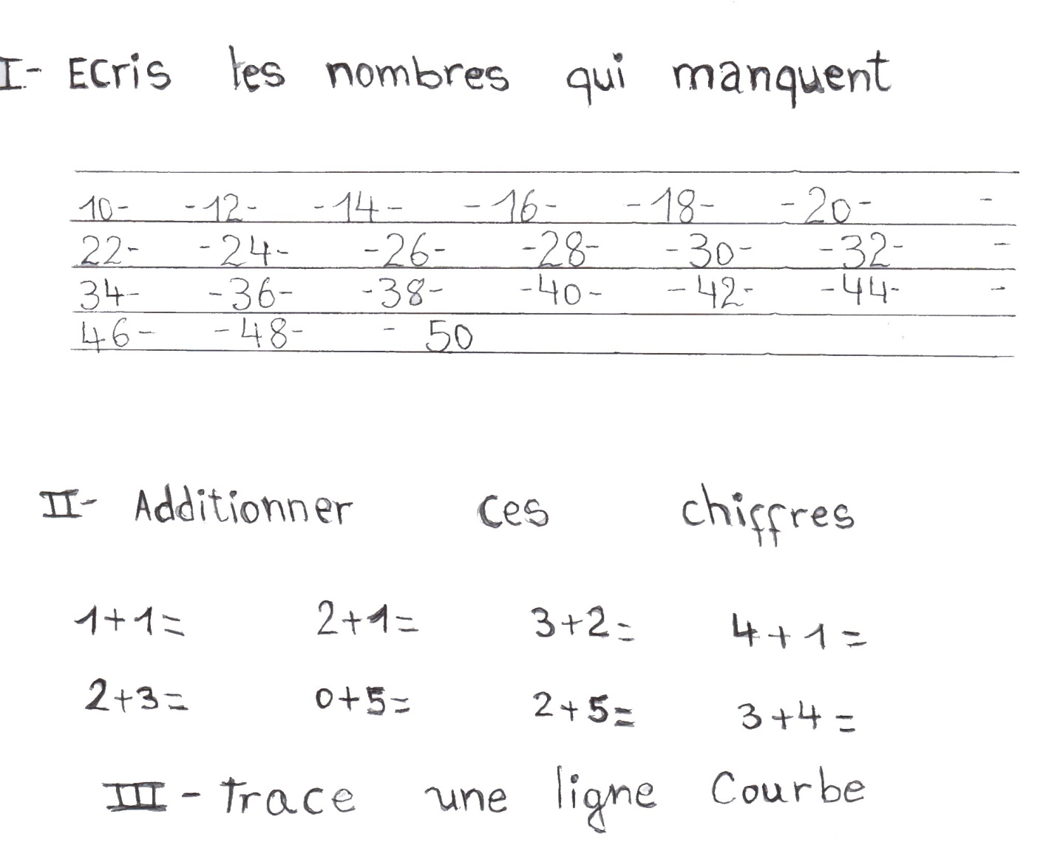

1. **Additionne ces chiffres**

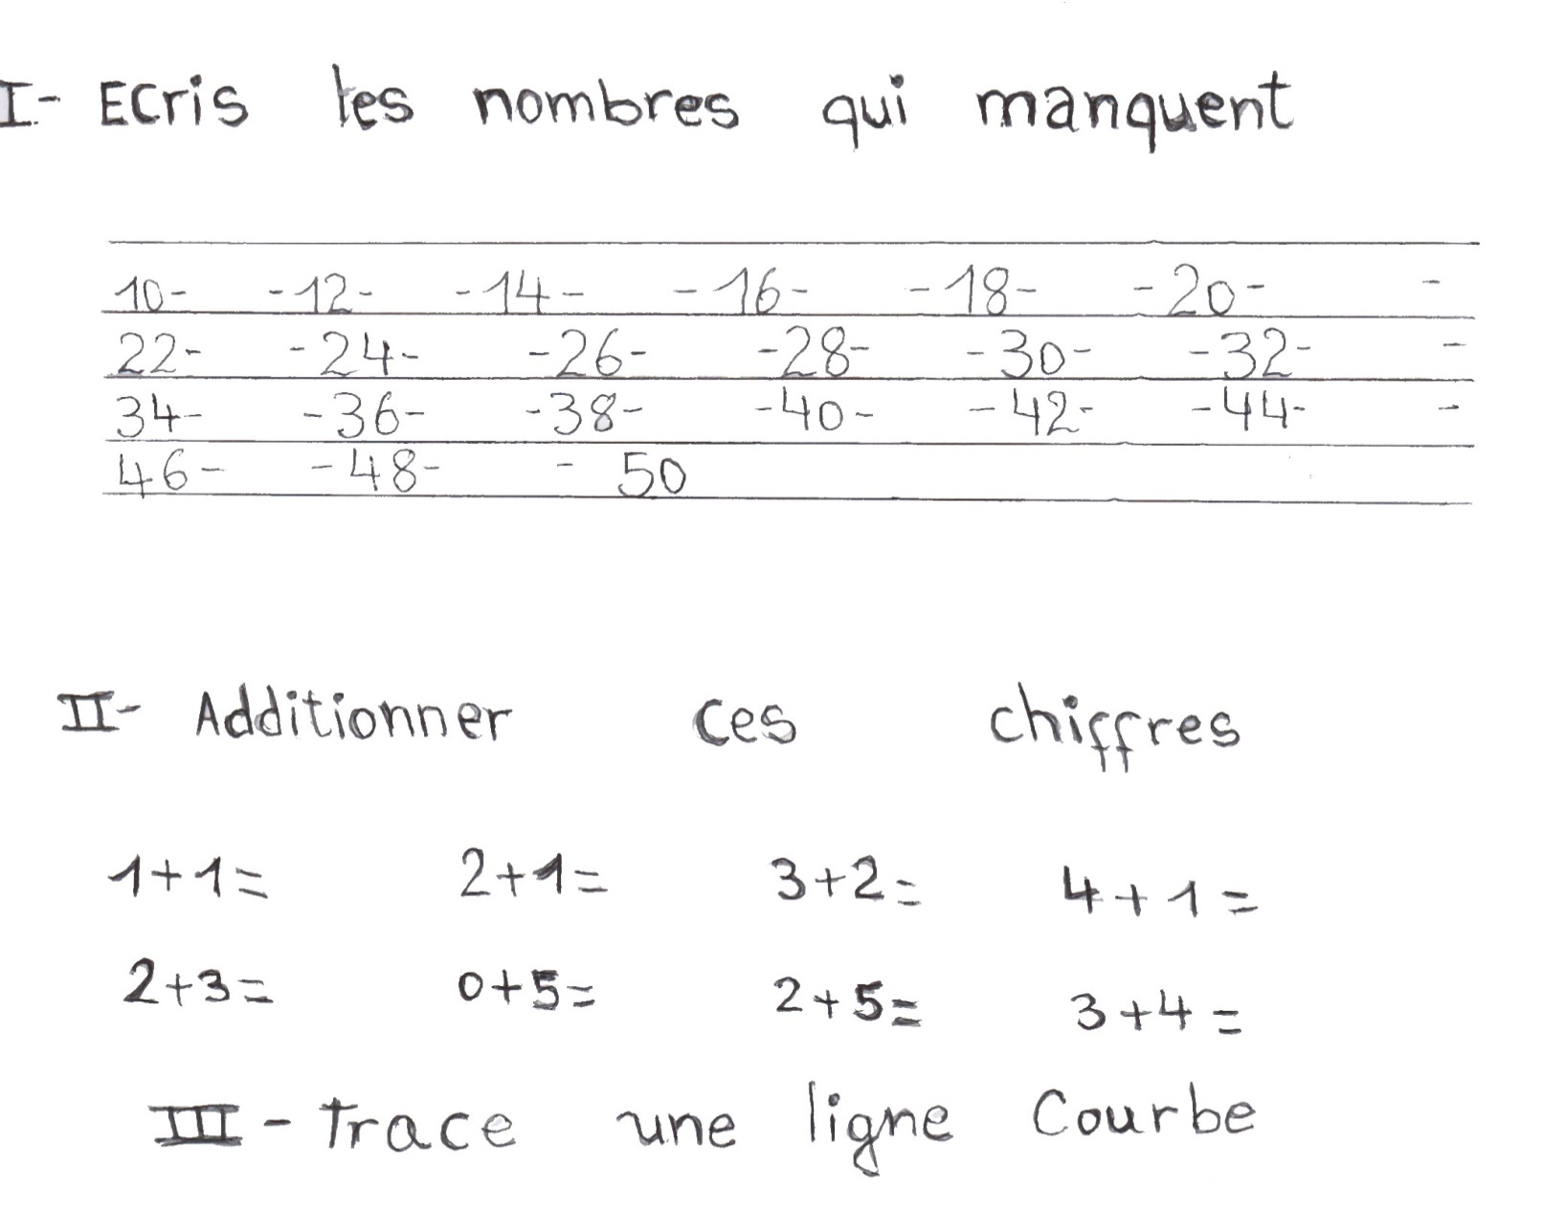

1. **Trace une ligne courbe**

Examens 3e Trimestre 2022

**Nom : ______________________ Prénom(s) : _______________________________**

**Matière : Pré-Écriture Classe : Grande Section**

1. **Entoure comme le modèle sur chaque ligne**

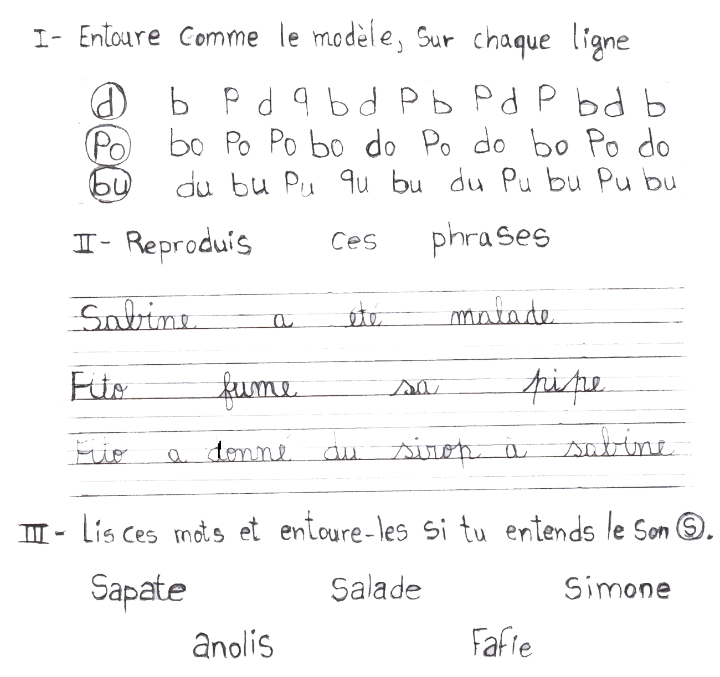

1. **Reproduis ces phrases**

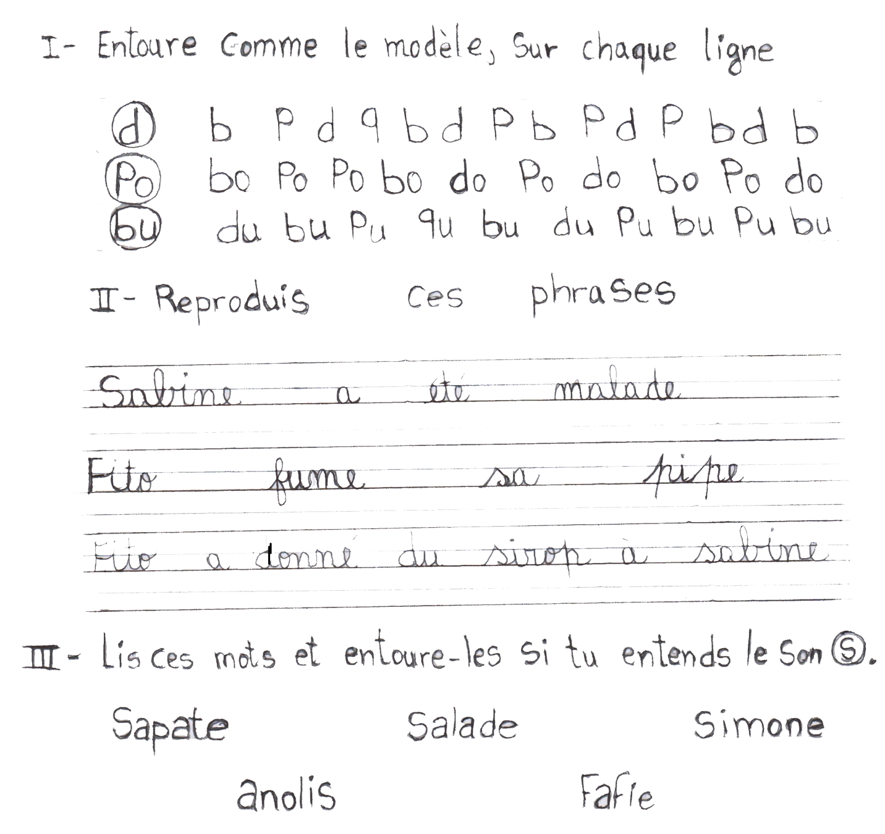

**000**

1. **Lis ces mots et entoure si tu entends le son ‘’S’’**

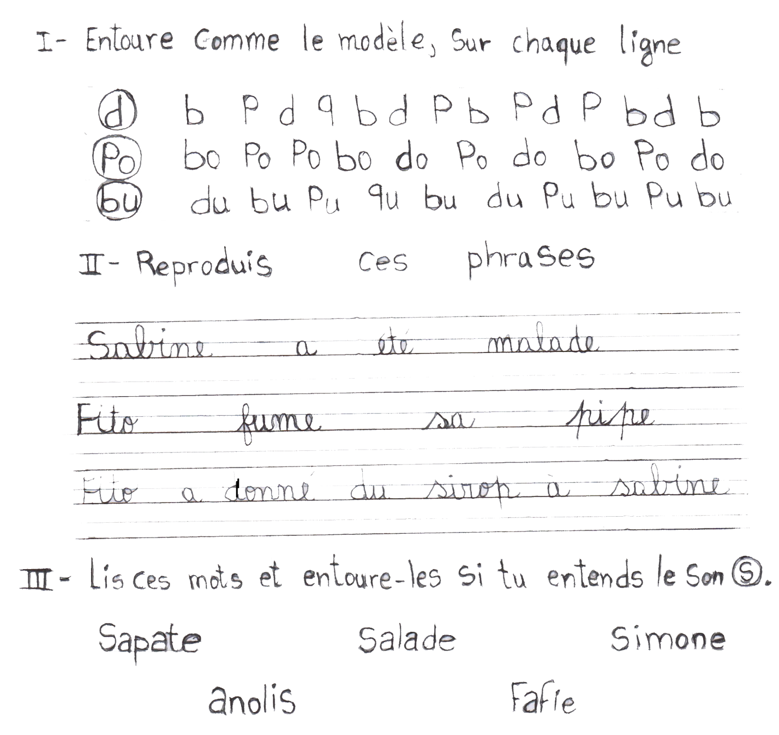

Examens 3e Trimestre 2022

**Nom : ______________________ Prénom(s) : _______________________________**

**Matière : Travaux Manuels Classe : Moyenne Section**

**Trace le parcours que le petit garçon doit faire : d’abord avec ton droit puis avec ton crayon couleur.**

